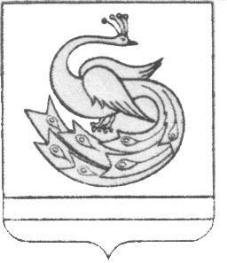

АДМИНИСТРАЦИЯ ПЛАСТОВСКОГО МУНИЦИПАЛЬНОГО РАЙОНА

ПОСТАНОВЛЕНИЕ

«_15_»____02____2017 г. № 85

О внесении изменений в постановление
администрации Пластовского муниципального
района от 12.02.2013г. №91

В соответствии с Федеральным законом от 06.10.2003 года № 131-ФЗ «Об общих принципах организации местного самоуправления в Российской Федерации», ст.72 Земельного кодекса Российской Федерации от 25.10.2001г. №136-ФЗ и постановлением Правительства Российской Федерации от 28 апреля 2015года №415 «О правилах формирования и ведения единого реестра проверок»
ПОСТАНОВЛЯЮ:
1.Внести в административный регламент по исполнению муниципальной функции «Осуществление муниципального земельного контроля на территории Пластовского муниципального района» (далее – Регламент), утвержденный постановлением администрации Пластовского муниципального района от 12.02.2013года № 91 следующие изменения:
1) Абзац 1 подпункта 3.2.1 пункта 3.2 Раздела 3 после слов «настоящего административного регламента» дополнить предложением следующего содержания « Плановые и внеплановые проверки юридических лиц и индивидуальных предпринимателей вносятся в Единый реестр проверок в соответствии с постановлением Правительства Российской Федерации от 28.04.2015г. №415 «О правилах формирования и ведения единого реестра проверок».
2. Настоящее постановление разместить на официальном сайте администрации Пластовского муниципального района в сети Интернет.
3. Контроль исполнения настоящего постановления возложить на заместителя главы Пластовского муниципального района по управлению экономикой и муниципальным имуществом Федорцову С.А.

Глава Пластовского
муниципального района А.В. Неклюдов

